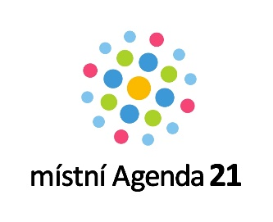
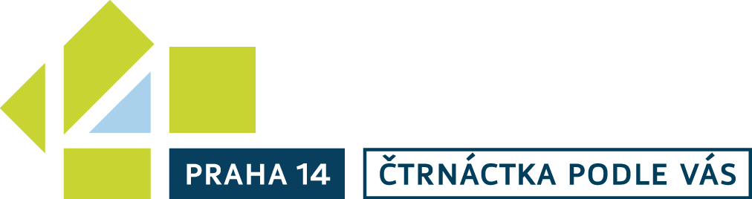

FORMULÁŘ PRO PODÁVÁNÍ PROJEKTŮ:
Jméno a příjmení navrhovatele:  Josef Novák | Rok narození:  1972
E-mail:  josef.novak@seznam.cz | Telefon:  123 456 789
Adresa trvalého bydliště:
Ulice: Bratří Venclíků | Číslo popisné: 1072
Korespondenční adresa (liší-li se od trvalého bydliště):
Ulice: Cíglerova | Číslo popisné: 5
potvrzuji, že jsem starší 15 let a že souhlasím se zpracováním osobních údajů
Osobní údaje budou sloužit pouze pro komunikaci organizátora s navrhovateli a nebudou poskytovány dalším osobám.
PROJEKT:
Název: Piknikové místo v parku Vidlák

Popis projektu:
Vybudování piknikového místa se stolem, dvěma lavicemi, ohništěm, grilem a odpadkovým košem.

* stručné shrnutí projektu do 500 znaků, které bude sloužit jako podklad pro prezentaci na webu a v mediích

Místo realizace projektu:
Park Vidlák (Hostavice), 50.0912250N, 14.5635158E

* co nejpřesněji popsat místo, adresu, příp. číslo pozemku nebo přiložit mapku
Využití projektu:
Projekt umožní setkávání obyvatel napříč generacemi, a to na čerstvém vzduchu. Lidé, kteří nemají zahrádku si zde budou moct užít piknik, grilování,…

* odůvodnění předkládaného projektu (jaký problém by byl realizací vyřešen, cílová skupina – koho a kolika uživatelů se týká, jaké aktivity v projektu budou realizovány

GARANT:
Svým podpisem podporuji podání výše uvedeného projektu v rámci participativního rozpočtu v Praze 14 – Čtrnáctka podle vás
* projekty mohou svým podpisem podpořit pouze osoby starší 15 let žijící na území MČ Praha 14
 | Jméno a příjmení garanta | Adresa bydliště | Podpis
1. | Anna Novotná | Pospíchalova 35 | xxx
2. | Jindřich Zelený | Jamská 121 | xxx
3. | Radim Obutý | Šebelova 5/ 48 | xxx

POLOŽKOVÝ ROZPOČET:
Předpokládané náklady související s realizací projektu (předpokládané náklady vč. DPH)
Položka | Popis | Počet kusů | Cena za kus v Kč | Cena celkem v Kč
Lavice + stůl |  | 1x | 6 100 | 6 100
Ohniště + gril |  | 1x | 40 000 | 40 000
Odpadkový koš |  | 1x | 2 000 | 2 000
Výdaje na údržbu po dobu následujících 4 let po ukončení realizace projektu |  |  |  | 104 000 (500Kč / týden)
Celkové náklady související s realizací projektu |  |  |  | 152 100
Poznámka: Pokud se jedná o projekt, pro jehož realizaci je nutné zpracovat projektovou dokumentaci, musí být do položkového rozpočtu započteny také tyto náklady.

    - K formuláři je třeba přiložit fotodokumentaci stávajícího stavu
- Vhodnou (nikoliv povinnou) součástí předkládaného projektu jsou také grafické podklady (výkresy, vizualizace, typy navrhovaných prvků, aj.).

V Praze dne:……………………………………………….. Podpis navrhovatele:………………………………………………

Lucie Hlavačková
koordinátorka participativního rozpočtu
e-mail: Lucie.Hlavackova@praha14.cz
tel.: + 420 225 295 602, + 420 606 781 002
web: www.praha14.cz

